Федеральное государственное автономное

образовательное учреждение

высшего профессионального образования

«СИБИРСКИЙ ФЕДЕРАЛЬНЫЙ УНИВЕРСИТЕТ»

Институт управления бизнес - процессами и экономики

Кафедра бизнес - информатики

Отчет по лабораторной работе №1

Классы и объекты в OBJECT PASCAL.

Преподаватель Пупков А.Н.

Студент Жабина Е.И.

Красноярск 2016

# Постановка задачи

Написать программу, в которой создаются и разрушаются объекты, определенного пользователем класса. Выполнить исследование вызовов конструкторов и деструкторов. Выполнить изменение полей объекта через методы и свойства.

**Номер варианта : 6**

**Алгоритм решения задачи**

Лабораторная работа состоит из трех заданий. Для решения задачи необходимо интерфейсную часть для каждого задания предлагается выполнить на отдельных формах приложения. Структура приложения предлагается следующая: создается основная форма приложения из которой затем можно будет открывать другие формы для решения соответствующей задачи.

**Визуальные компоненты:**

Компонент **Button** это простая командная кнопка. Командная кнопка **Button** используется для реализации в программе команд с помощью обработчика события **OnClick** этого компонента.

Компонент **Memo** это простой текстовый редактор. **Memo** позволяет вводить многострочный текст с клавиатуры, загружать его из файла, редактировать и сохранять в файл текстового формата.

**Программные средства:**

Code Gear RAD Studio Delphi 2010

**Ход работы**

unit UExam;

interface

type

TExam = class

private

{ Private declarations }

iNomer: integer; // Оценка

iData : integer; // Дата

sSumm: string; // Имя

public

{ Public declarations }

// Перегружаем конструкторы

constructor Create(); overload; // конструктор без параметров

constructor Create(n, d: integer; s: string); overload; // конструктор c параметрами

destructor Destroy(); // Деструктор

procedure Set_Nomer(n: integer); // установка

procedure Set_Data(d: integer); // полей

procedure Set_Summ(s: string); // класса

function Get_Nomer():integer; // чтение

function Get_Data():integer; // полей

function Get_Summ():string; // класса

// Определяем СВОЙСТВА класса

property Nomer: integer read Get_Nomer write Set_Nomer; // Оценка

property Data: integer read Get_Data write Set_Data; // Дата

property Summ: string read Get_Summ write Set_Summ; // Имя

end;

implementation

constructor TExam.Create(); // конструктор без параметров

begin

iNomer:=5;

iData:=27092016;

sSumm:='Петров';

end;

constructor TExam.Create(n,d: integer; s: string); // конструктор c параметрами

begin

iNomer:=n;

iData:=d;

sSumm:=s;

end;

destructor TExam.Destroy(); // Деструктор

begin

// Деструктор

end;

// Процедуры установки параметров класса

procedure TExam.Set_Nomer(n: integer);

begin

iNomer:=n;

end;

procedure TExam.Set_Data(d: integer);

begin

iData:=d;

end;

procedure TExam.Set_Summ(s: string);

begin

sSumm:=s;

end;

// Функции чтения параметров класса

function TExam.Get_Nomer():integer;

begin

Result:=iNomer;

end;

function TExam.Get_Data():integer;

begin

Result:=iData;

end;

function TExam.Get_Summ():string;

begin

Result:=sSumm;

end;

end.

unit Unit1;

interface

uses

Windows, Messages, SysUtils, Variants, Classes, Graphics, Controls, Forms,

Dialogs, StdCtrls, UExam;

type

TForm1 = class(TForm)

memo1: TMemo;

Button1: TButton;

Button2: TButton;

Button3: TButton;

Button4: TButton;

Button5: TButton;

Button6: TButton;

Label1: TLabel;

Label2: TLabel;

Label3: TLabel;

Label4: TLabel;

procedure Label3Click(Sender: TObject);

procedure Button6Click(Sender: TObject);

procedure Button1Click(Sender: TObject);

procedure Button5Click(Sender: TObject);

procedure Button3Click(Sender: TObject);

procedure Button2Click(Sender: TObject);

procedure FormCreate(Sender: TObject);

procedure Button4Click(Sender: TObject);

private

{ Private declarations }

public

{ Public declarations }

end;

var

Form1: TForm1;

implementation

{$R *.dfm}

procedure TForm1.Button1Click(Sender: TObject);

var

ob: TExam;

begin

ob:=TExam.Create; // создаем объект и вызываем конструктов без параметров

memo1.Lines.Add('Создан объект.');

memo1.Lines.Add('Использован конструктор без параметров.');

memo1.Lines.Add('Содержимое объекта:');

memo1.Lines.Add(' Оценка: '+ IntToStr(ob.Nomer));

memo1.Lines.Add('Дата: '+IntToStr(ob.Data));

memo1.Lines.Add(' Имя: '+ ob.Summ);

ob.Destroy; // уничтоажаем объект, вызываем деструктор

memo1.Lines.Add('Вызван деструктор объекта');

memo1.Lines.Add('');

end;

procedure TForm1.Button2Click(Sender: TObject);

var

ob: TExam;

begin

ob:=TExam.Create (5, 16062016, ‘Иванов’); // создаем объект и вызываем конструктов с параметрами

memo1.Lines.Add('Создан объект.');

memo1.Lines.Add('Использован конструктор с параметрами.');

memo1.Lines.Add('Содержимое объекта:');

memo1.Lines.Add('Оценка: '+ IntToStr(ob.Nomer));

memo1.Lines.Add('Дата: '+ IntToStr(ob.Data));

memo1.Lines.Add('Имя: '+ ob.Summ);

ob.Destroy; // уничтоажаем объект, вызываем деструктор

memo1.Lines.Add('Вызван деструктор объекта');

memo1.Lines.Add('');

end;

procedure TForm1.Button3Click(Sender: TObject);

Var

M: Array [1..3] of TExam; // создаем динамический массив объектов

begin

// Вызываем конструкторы для элементов массива

M[1]:= TExam.Create;

M[2]:= TExam.Create;

M[3]:= TExam.Create;

memo1.Lines.Add('Создан массив объектов.');

M[1].Nomer:=3;

M[1].Data:= 16062016;

M[1].Summ:='Иванов';

memo1.Lines.Add('Содержимое объекта M[1]:');

memo1.Lines.Add('Оценка: '+ IntToStr(M[1].Nomer));

memo1.Lines.Add('Дата: '+IntToStr(M[1].Data));

memo1.Lines.Add('Имя: '+ M[1].Summ);

M[2].Nomer:=4;

M[2].Data:=24052016;

M[2].Summ:='Клушина';

memo1.Lines.Add('Содержимое объекта M[2]:');

memo1.Lines.Add('Оценка: '+ IntToStr(M[2].Nomer));

memo1.Lines.Add('Дата: '+IntToStr(M[2].Data));

memo1.Lines.Add('Имя: '+ M[2].Summ);

M[3].Nomer:=5;

M[3].Data:=11112016;

M[3].Summ:='Сыр';

memo1.Lines.Add('Содержимое объекта M[3]:');

memo1.Lines.Add('Оценка: '+ IntToStr(M[3].Nomer));

memo1.Lines.Add('Дата: '+IntToStr(M[3].Data));

memo1.Lines.Add('Имя: '+ M[3].Summ);

// Уничтожаем массив объектов, вызываем деструкторы для каждого элемента массива

M[1].Destroy;

memo1.Lines.Add('Вызван деструктор объекта M[1]');

M[2].Destroy;

memo1.Lines.Add('Вызван деструктор объекта M[2]');

M[3].Destroy;

memo1.Lines.Add('Вызван деструктор объекта M[3]');

end;

procedure TForm1.Button4Click(Sender: TObject);

Var

ob: TExam;

begin

ob:=TExam.Create (3,16062016, 'Иванов'); // Создаем объект и вызываем конструктор c параметрами

memo1.Lines.Add('Создан объект.');

memo1.Lines.Add('Содержимое объекта:');

memo1.Lines.Add('Оценка: '+ IntToStr(ob.Get_Nomer));

memo1.Lines.Add('Дата: '+IntToStr(ob.Get_Data));

memo1.Lines.Add('Имя: '+ ob.Get_Summ);

memo1.Lines.Add('Меняем поля объекта при помощи методов класса');

ob.Set_Nomer(2);

ob.Set_Data(5042016);

ob.Set_Summ('Берг');

memo1.Lines.Add('Содержимое объекта, после изменения:');

memo1.Lines.Add('Оценка: '+ IntToStr(ob.Get_Nomer));

memo1.Lines.Add('Дата: '+IntToStr(ob.Get_Data));

memo1.Lines.Add('Имя: '+ ob.Get_Summ);

ob.Destroy; // уничтоажаем объект, вызываем деструктор

memo1.Lines.Add('Вызван деструктор объекта');

memo1.Lines.Add('');

end;

procedure TForm1.Button5Click(Sender: TObject);

var

ob: TExam;

begin

ob:=TExam.Create (3,16062016, 'Иванов'); // Создаем объект и вызываем конструктор c параметрами

memo1.Lines.Add('Создан объект.');

memo1.Lines.Add('Содержимое объекта:');

memo1.Lines.Add('Оценка: '+ IntToStr(ob.Nomer));

memo1.Lines.Add('Дата: '+IntToStr(ob.Data));

memo1.Lines.Add('Имя: '+ ob.Summ);

memo1.Lines.Add('Меняем поля объекта при помощи свойств класса');

ob.Nomer:=2;

ob.Data:=5042016;

ob.Summ:='Берг';

memo1.Lines.Add('Содержимое объекта, после изменения:');

memo1.Lines.Add('Оценка: '+ IntToStr(ob.Get_Nomer));

memo1.Lines.Add('Дата: '+IntToStr(ob.Get_Data));

memo1.Lines.Add('Имя: '+ ob.Get_Summ);

ob.Destroy; // уничтоажаем объект, вызываем деструктор

memo1.Lines.Add('Вызван деструктор объекта');

memo1.Lines.Add('');

end;

procedure TForm1.FormCreate (Sender: TObject);

begin

Memo1.Clear;

end;

procedure TForm1.Button6Click(Sender: TObject);

begin

Close;

end;

end.

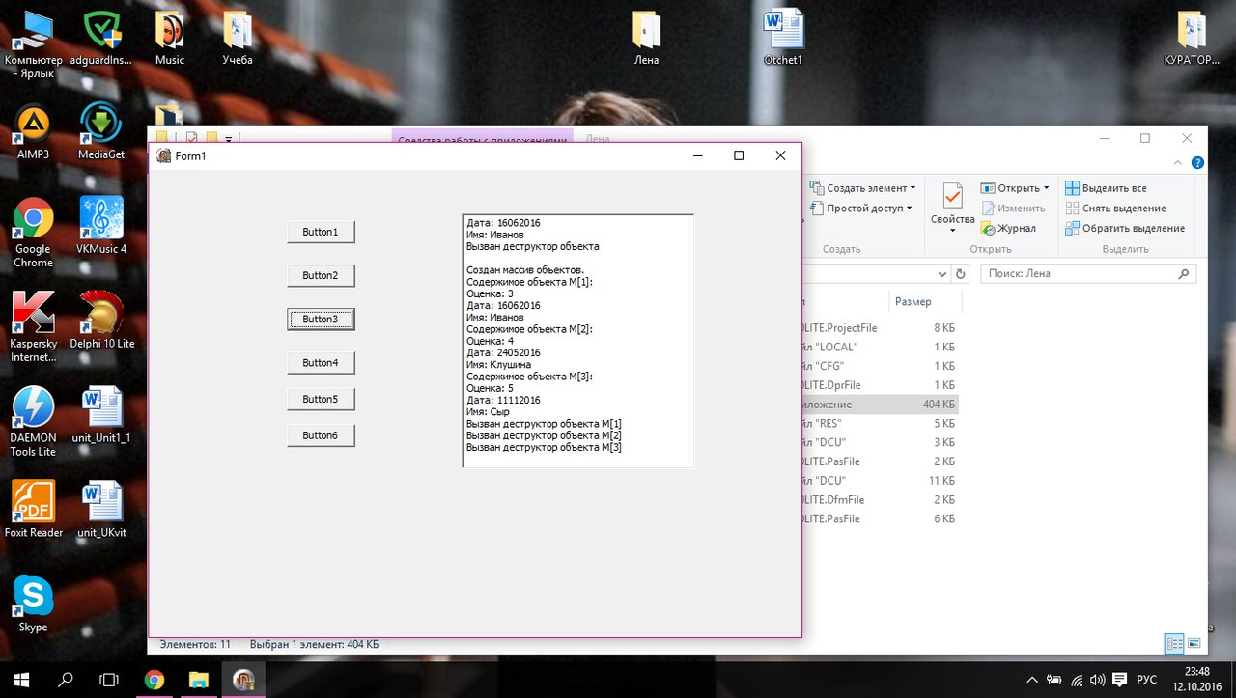Рис.1 – Работа программы